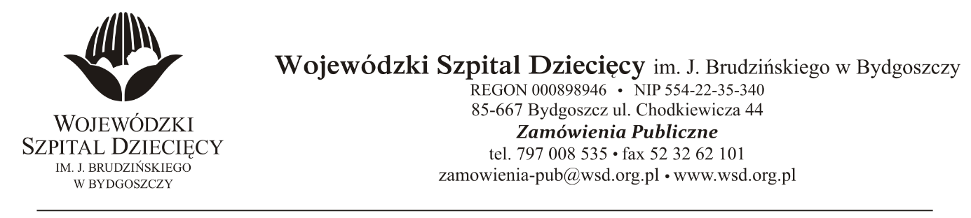
Bydgoszcz, dn. 16.08.2021r.
Nr sprawy: 10 / 2021 / PN
Do Wykonawców:
Dotyczy: postępowania o udzielenie zamówienie publicznego w trybie przetargu nieograniczonego na usługę pogwarancyjnego serwisowania urządzeń medycznych dla Wojewódzkiego Szpitala Dziecięcego w Bydgoszczy.

Informacja o wyborze oferty najkorzystniejszej
Na podstawie art. 253 ust. 1 ustawy z 11 września 2019 r. Prawo zamówień publicznych (Dz. U. z 2019 r. poz. 2019 z późń zm.) informuję, że po dokonaniu badania i oceny ofert złożonych w przedmiotowym postępowaniu dokonano wyboru najkorzystniejszej oferty:
W zakresie:
Pakietu nr 1 - Usługi serwisowe urządzeń za 48 m-cy złożoną przez: Dräger Polska Sp. z o.o.,
ul. Posag 7 Panien 1, 02 – 405 Warszawa, za kwotę: 216 584,76 PLN brutto,

Punktacja w kryterium :
Cena: - 60%
Usługi świadczone przez serwis autoryzowany: - 30%
Skonto (Rabat warunkowy): - 0%
Razem: - 90%
Uzasadnienie wyboru:. Oferta spełnia wszystkie wymagania Zamawiającego. Najkorzystniejsza cena, nie przekracza kwoty jaką Zamawiający przeznaczył na realizację zamówienia.

Pakietu nr 2 - Pełne usługi serwisowe urządzeń za 48 m-cy złożoną przez: Dräger Polska Sp. z o.o., ul. Posag 7 Panien 1, 02 – 405 Warszawa, za kwotę: 822 528,48 PLN brutto,

Punktacja w kryterium :
Cena: - 60%
Usługi świadczone przez serwis autoryzowany: - 30%
Skonto (Rabat warunkowy): - 0%
Razem: - 90%
Uzasadnienie wyboru:. Oferta spełnia wszystkie wymagania Zamawiającego. Najkorzystniejsza cena, nie przekracza kwoty jaką Zamawiający przeznaczył na realizację zamówienia.

Pakietu nr 3 - Usługi serwisowe urządzeń za 48 m-cy złożoną przez: Siemens Healthcare Sp. z o.o.
ul: Żupnicza 11, 03-821 Warszawa za kwotę: 93 960,00 PLN brutto,

Punktacja w kryterium :
Cena: - 60%
Usługi świadczone przez serwis autoryzowany: - 30%
Skonto (Rabat warunkowy): - 5%
Razem: - 95%
Uzasadnienie wyboru:. Wykonawca jako jedyny złożył ofertę na przedmiotowy pakiet. Oferta spełnia wszystkie wymagania Zamawiającego.

Pakietu nr 4 - Pełne usługi serwisowe urządzeń za 48m-cy złożoną przez: Siemens Healthcare
Sp. z o.o. ul: Żupnicza 11, 03-821 Warszawa za kwotę: 3 088 627,20 PLN brutto,

Punktacja w kryterium :
Cena: - 60%
Usługi świadczone przez serwis autoryzowany: - 30%
Skonto (Rabat warunkowy): - 5%
Razem: - 95%
Uzasadnienie wyboru:. Oferta spełnia wszystkie wymagania Zamawiającego. Najkorzystniejsza cena, nie przekracza kwoty jaką Zamawiający przeznaczył na realizację zamówienia.

Pakietu nr 5 - Usługi serwisowe kolumn i paneli przyłóżkowych za 48m-cy złożoną przez: UNITECH Dariusz Lubiatowski, ul. Staroszkolna 15, 86-005 Murowaniec k/Bydgoszczy,
za kwotę: 195 609,60 PLN brutto,

Punktacja w kryterium :
Cena: - 90%
Skonto (Rabat warunkowy): - 0%
Razem: - 90%
Uzasadnienie wyboru:. Oferta spełnia wszystkie wymagania Zamawiającego. Najkorzystniejsza cena, nie przekracza kwoty jaką Zamawiający przeznaczył na realizację zamówienia.

Pakiet nr 6 - Usługi serwisowe inkubatorów za 48m-cy złożoną przez: UNITECH Dariusz Lubiatowski, ul. Staroszkolna 15, 86-005 Murowaniec k/Bydgoszczy,
za kwotę: 69 508,80 PLN brutto,

Punktacja w kryterium :
Cena: - 90%
Skonto (Rabat warunkowy): - 0%
Razem: - 90%
Uzasadnienie wyboru:. Oferta spełnia wszystkie wymagania Zamawiającego. Najkorzystniejsza cena, nie przekracza kwoty jaką Zamawiający przeznaczył na realizację zamówienia.

Zgodnie z art. 264 ust.2 pkt 1a ustawy z 11 września 2019r. Prawo zamówień publicznych (tekst jednolity: Dz. U. z 2019r. poz. 2019 ze zmianami) umowa może być zawarta niezwłocznie po przekazaniu informacji o wyborze najkorzystniejszej oferty. Umowy w postaci dwóch podpisanych przez Zamawiającego egzemplarzy zostaną wysłane w podanych terminach pocztą.

Dyrektor
Wojewódzkiego Szpitala Dziecięcego
im. J. Brudzińskiego
w Bydgoszczy
Edward Hartwich

